姓名 | 顾红华 |  | 性别 | 女 |  | 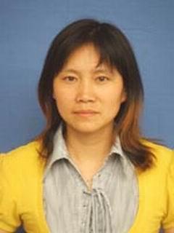
出生年月 | 1975.1 | 学历 | 大专 | 专业 | 小教
职称 | 小学高级教师 |  | 特长 | 科技制作
个  人  工  作  简  介 | 本人自1995年工作至今，一贯忠诚党的教育事业，爱岗敬业，为人师表。从教至今，我一直担任低年级教学，尽心尽力，努力上好每一堂课，批改好每一份作业，我关注、尊重每一个学生，力求他们都能健康、快乐地成长。这次担任“翼溪”乡村学校少年宫科技组的辅导员，我将带领组里的学员认真开展每一次活动，让孩子们尽情放飞梦想。
所  获  荣  誉 | 武进区年度考核嘉奖1次  武进区年度考核优秀1次
“翼溪”乡村学校少年宫辅导员介绍

